**ESCUELA NORMAL DE EDUCACIÓN PREESCOLAR**

**Licenciatura en Educación Preescolar**

**Ciclo Escolar 2020-2021**

**¿QUE SON LAS ARTES VISUALES?**

**Curso:** Artes Visuales

**Maestra:** Silvia Erika Sagaón Solís

**Alumna:** Eva Camila Fong González

**N° de Lista:** 3

3°” B”

Sexto Semestre

**Saltillo, Coahuila 14 de marzo del 2021**



**¿Qué son las artes visuales?**

Las artes visuales son formas, expresiones de arte que se encuentran enfocadas preeminentemente a la creación de trabajos que son visuales por naturaleza como pueden ser: la [Pintura](https://www.ecured.cu/Pintura), la [Fotografía](https://www.ecured.cu/Fotograf%C3%ADa), el [Grabado](https://www.ecured.cu/Grabado), la [Escultura](https://www.ecured.cu/Escultura), la [Arquitectura](https://www.ecured.cu/Arquitectura), el [Cine](https://www.ecured.cu/Cine), la [Serigrafía](https://www.ecured.cu/Serigraf%C3%ADa), el [Diseño](https://www.ecured.cu/Dise%C3%B1o), el [Videoarte](https://www.ecured.cu/Videoarte), la [instalación](https://www.ecured.cu/Instalaci%C3%B3n_art%C3%ADstica), etc.

Las artes visuales son una manifestación artística, expresiva, de percepción visual en la cual el individuo crea y recrea mundos naturales o fantásticos mediante elementos materiales utilizando diversas técnicas que le permiten expresar sus sentimientos, emociones y percepciones del mundo que lo rodea. Las Artes Visuales son formas de arte cuyas obras son principalmente visuales en naturaleza. Tradicionalmente se reconocen en este grupo la [Pintura](https://www.ecured.cu/Pintura), la [Escultura](https://www.ecured.cu/Escultura), la [Arquitectura](https://www.ecured.cu/Arquitectura) y la [Fotografía](https://www.ecured.cu/Fotograf%C3%ADa), así como el [video](https://www.ecured.cu/Videoarte), la [instalación](https://www.ecured.cu/Instalaci%C3%B3n_art%C3%ADstica) y la producción audiovisual, pero se pueden incluir también las artes plásticas como la [cerámica](https://www.ecured.cu/Cer%C3%A1mica), el [dibujo](https://www.ecured.cu/Dibujo) y el [grabado](https://www.ecured.cu/Grabado), y también el [diseño](https://www.ecured.cu/Dise%C3%B1o) y la [artesanía](https://www.ecured.cu/Artesan%C3%ADa). Muchas de estas disciplinas, sin embargo, pueden ser incluidas dentro de otras artes como por ejemplo el [Arte conceptual](https://www.ecured.cu/Arte_conceptual), además de las artes visuales.

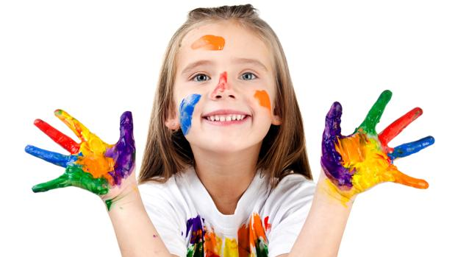

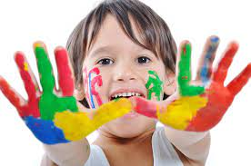



**¿Cómo se da el desarrollo de la creatividad?**

* Potenciar que generen [ideas personales](https://www.guiainfantil.com/fotos/galerias/ideas-plastilina-ninos/) sobre cualquier situación de la que hablemos en clase. Todas las ideas han de ser bien recibidas y es importante atrevernos a equivocarnos.
* Promover la libertad de expresión en nuestra clase.
* Invitarlos a que piensen ideas disparatadas diferentes a las acostumbradas. Hablemos de cosas descabelladas, puesto que sólo los más locos son capaces de innovar.
* Facilitar el [trabajo en equipo](https://www.guiainfantil.com/articulos/educacion/aprendizaje/como-ensenar-a-los-ninos-a-trabajar-en-equipo/). Muchas veces, dos mentes piensan más que una, compartamos razonamientos para expandir nuestras posibilidades. Las opiniones de otros enriquecen las nuestras.
* Favorecer la experimentación de lo que estamos [aprendiendo](https://www.guiainfantil.com/educacion/escuela/noaprende.htm). Cuando lo hago por mí mismo soy capaz de aportar nuevas propuestas porque lo estoy viviendo.
* Intentar hablar de problemas reales entre todos, buscando una posible solución a los mismos. Así poco a poco aprendemos a aplicar nuestra creatividad a nuestra vida real, lo cual nos será muy útil en el futuro.
* Y sobre todo, no olvidar que todos somos potencialmente creativos... sólo necesitamos saber desarrollar y desbloquear nuestras cualidades creativas.
* Desarrollar la creatividad y la inteligencia del niño a través del arte, es enseñarle a vencer sus temores expresar sus deseos, emociones, sus fantasías, el desarrollo de la motricidad fina.

|  |  |  |
| --- | --- | --- |
| **AUTORES** | **TEORIA DEL DESARROLLO** | **APRENDIZAJE DE LA CAPACIDAD CREADORA** |
| Viktor Lowenfeld  ETAPAS DEL DIBUJO INFANTIL timeline | Timetoast timelines | Lowenfeld articuló seis etapas o períodos en el desarrollo del dibujo espontáneo e infantil.  Las cuatro primeras son las fundamentales. Las dos últimas precisamente en la que Lowenfeld introduce la subclasificación entre un tipo visual y un tipo aptico.  **Etapa del garabato (hasta los 4 años):**   El niño realiza primero trazos compulsivos y sin control: líneas y rayas sin ningún significado. Lo hace por el solo placer de experimentar con los materiales.  **Etapa preesquemática (4 a 7 años)**  Los objetos dibujados hacen referencia a objetos observados por los niños, siendo posible para el papá o la mamá reconocerlos. Ya va acercándose a la forma real del objeto.  **Etapa Esquemática (7 a 9 años)**  Los dibujos representan el concepto del objeto para el niño. Aun así, algunos dibujos se asemejan más que otros a la realidad. Esto dependerá de su experiencia personal. Trata de representar el objeto tal cual es, incluidos los colores.  **Etapa del Realismo (9 a 12 años):**  El dibujo es rico y adaptado a la realidad, es más natural.  **Etapa del Pseudonaturalismo (12 a l3 años)**  El producto final adquiere cada vez más importancia. El dibujo ya tiene una perspectiva espacial.  **Etapa de la decisión (13 a 14 años)**  El niño decide cuál técnica desea perfeccionar y elige una, según el producto que desea obtener. Lo dibujado demuestra sentimientos (impresionismo sensorial). | La educación artística es una de las actividades más unificadoras y que fortalecen la dinámica. El niño se expresa mediante el dibujo o mediante esculturas que nos proporcionan parte de él mismo: su forma de pensar, de sentir e incluso de cómo se ve a sí mismo. El desarrollo de la capacidad creadora parece actuar con un conjunto de pautas muy diferente del que utilizan otros sectores del comportamiento. Es muy conocida la actitud del niño sano, de cuatro años, que posee una imaginación vívida y una enorme curiosidad por las cosas que lo rodean.  Otro factor generalmente considerado como parte de la capacidad creadora es la aptitud para pasar de un tipo de pensamiento a otro, o la flexibilidad en los esquemas de pensamiento. Otro factor que se considera con frecuencia como parte del pensamiento creador es la aptitud para concebir ideas no usuales o remotas, a lo cual se hace a menudo alusión como a un factor de originalidad. |
| Rudolph Arnheim | El dibujo infantil se relaciona preferentemente con la curiosidad, la improvisación y el juego. En el niño, análogamente a lo que ocurre en las culturas primitivas, el dibujo antecede a la escritura y constituye en el niño una tendencia innata y espontánea, similar a la comunicación oral. **Fase 1:** cómo se modifica la superficie…  Las formas más simples e iniciales del dibujo infantil se basan en modificar la superficie soporte mediante trazos. El niño encuentra una gran satisfacción en trazar líneas y garabatos en un papel, en la arena o en el plato de puré  **Fase 2:** los trazos…  El niño va siendo capaz de distinguir entre diversos trazos: traza líneas rectas y curvas, distingue donde empieza y acaba una línea, aprende a cambiar de dirección y a realizar trazos en zigzag…Y posteriormente descubre que las líneas se pueden intersecar y conectar y que puede realizar líneas paralelas. **Fase 3:** qué estoy dibujando… (los sustitutivos eficaces)  El niño, en paralelo al descubrimiento de las posibilidades del grafismo, es capaz de identificar en los dibujos o imágenes que ve en los libros, ciertas equivalencias con sus dibujos. Alrededor de los tres años, el niño comienza a descubrir y comunicar a los demás “qué ha dibujado”. A los cuatro años, algunos niños ya señalan lo que van a dibujar antes de hacerlo, y esta intención representativa alcanza el nivel más alto a los cinco años, de modo que un niño de seis años ya expresa qué es lo que representa su dibujo. | Sitúa la percepción y la creación artística en el centro del proceso educativo. Entre las ideas más relevantes, por su repercusión en la teoría educativa y en la práctica en el aula, destaca la de que interpretación y significado conforman un aspecto indivisible de la visión, y que el proceso educativo puede frustrar o potenciar estas habilidades humanas, sin dejar de lado el hecho de que, en la raíz del conocimiento, hay un mundo sensible que se experimenta. |
| Howard Garner  Howard Gardner - Wikipedia, la enciclopedia libre | Gardner desarrolló la Teoría de las Inteligencias Múltiples, según la cual cada persona dispone de varios tipos de habilidades mentales que son independientes entre sí.  Estas distintas habilidades mentales que componen la Teoría de las Inteligencias Múltiples son 8,  **1. INTELIGENCIA LINGÜÍSTICA**  Una de las inteligencias más valoradas, ya que gracias a ella somos capaces de usar con mayor o menor pericia el lenguaje, que es la herramienta gracias a la cual nos relacionamos y construimos sociedades complejas. **2. INTELIGENCIA LÓGICO-MATEMÁTICA**  Tradicionalmente, esta ha formado parte del núcleo de las pruebas de inteligencia, y es muy valorada porque permite ver hasta qué punto se es hábil realizando operaciones mentales que tienen que ver con un sistema formal. 3. INTELIGENCIA ESPACIAL  La inteligencia espacial tiene que ver con nuestra habilidad a la hora de recrear espacios en nuestra imaginación y manipularlos mentalmente. **4. INTELIGENCIA MUSICAL**  Tal y como su nombre indica, este componente de la Teoría de las Inteligencias Múltiples tiene que ver con el proceso de elaboración y de apreciación de la música; sus ritmos, sus variaciones, etc. **5. INTELIGENCIA CORPORAL**  Las personas que destacan más por medio de esta inteligencia son las que conectan más fácilmente con su cuerpo y el modo en el que este puede ser movido. Los bailarines, actores y deportistas, por ejemplo, exhiben esta habilidad cuando coordinan muchos grupos de músculos par realizar movimientos armónicos y gestos exactos. **6. INTELIGENCIA INTRAPERSONAL**  Este tipo de inteligencia tiene que ver con el modo en el que aprendemos a analizar todo aquello que ocurre en nuestra mente, especialmente si son emociones.  **7. INTELIGENCIA INTERPERSONAL**  Esta capacidad tiene que ver con la empatía y el modo en el que tenemos éxito al imaginar cuáles son los estados mentales que están ocurriendo en los demás, rápidamente y en tiempo real.  **8. INTELIGENCIA NATURALISTA**  Una habilidad que tiene que ver con el éxito que tenemos a la hora de improvisar con los elementos de los que disponemos en nuestro entorno para utilizarlos de forma creativa y novedosa. | Esta teoría de las inteligencias múltiples muestra la importancia y las implicancias que tiene principalmente en el ámbito de la educación de las artes visuales, pues esta no pretende generar respuestas únicas. Se habla verdaderamente de una educación integral, una educación de todas las facetas y capacidades humanas, donde no solo los contenidos intelectuales son indispensables, sino también los expresivos, afectivos o de otro orden. El arte es una herramienta que facilita tanto la expresión como la exploración de sentimientos, emociones, conflictos, relaciones interpersonales, etc, brindando un medio que favorece la comunicación con los demás y la confrontación con uno mismo. |

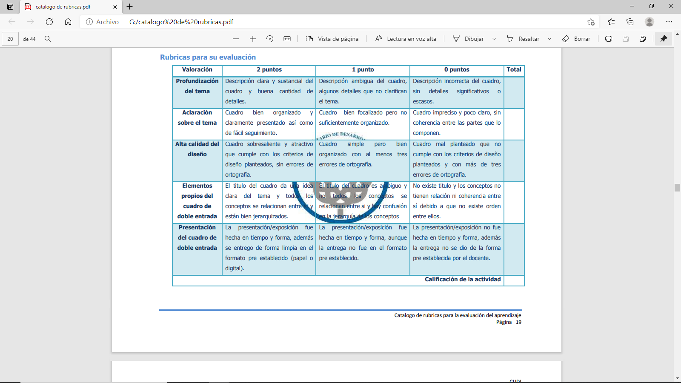**RUBRICA**